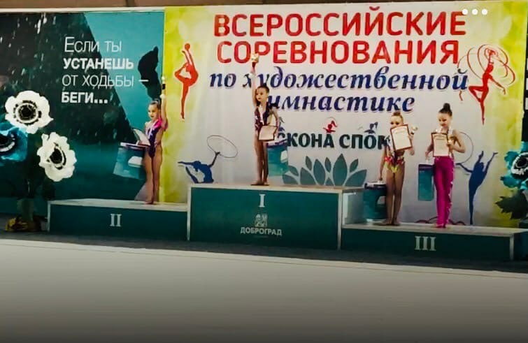
С 13 по 15 ноября на Всероссийских соревнованиях «Аскона спорт» в г. Ковров девочки секции художественной гимнастики МАОУ ДО «Дворец детского и юношеского творчества имени А.А. Алексеевой» показали хорошие результаты: так по программе КМС 5 место заняла Бацюн Анна, 2006 г.р. По программе 2 взрослого разряда 3 место заняла Анастасия Соловьева, 2010 г.р. По программе 3 взрослого разряда 1 место заняла Агата Сапилова, 2011г.р. По программе 1 юношеского разряда 2 место заняла Карина Численская, 2012 г.р. Поздравляем Шарынину Евгению Васильевну и Скасырскую Татьяну Николаевну с заслуженными победами учениц!
